**实验三** **Servlet技术**

学生姓名： 张小锋 学 号： 8002119102 专业班级： 计软192班

实验类型：□ 验证 □ 综合 □ 设计 □ 创新 实验日期：2021.10.20 实验成绩：

一、实验项目名称

Servlet技术

二、实验目的

1.掌握利用Eclipse、MyEclipse、IDEA创建动态web项目的方法

2.学会手工方式进行Servlet程序的编写、编译、部署、访问方法

3.学会在Eclipse、MyEclipse、IDEA环境下进行Servlet程序的编写、编译、部署、访问方法

4.掌握在web.xml中编辑servlet和servlet-mapping元素的方法

5.掌握在Tomcat服务器中发布web程序的方法。

三、实验基本原理

1.IDEA环境下Servlet项目的手工配置

2.IDEA环境下配置Web项目的方法

四、主要仪器设备及耗材

计算机、Idea、Tomcat9.0、JDK1.8

五、实验步骤（完整内容见光盘）

1、软件准备：

1）安装JDK

2）设置环境变量JAVA_HOME。

3）解压Eclipse、MyEclipse、IDEA

4）解压tomacat

2、手工方式进行Servlet程序的编写、编译、部署、访问方法

1）启动Eclipse、MyEclipse、IDEA，创建一个web项目，并指定Server Runtime Environments（若不存在，则创建Tomcat服务器）。

2）在所建项目中建立Servlet程序。

3）在Tomcat服务器上部署web程序。

4）编写程序（选下列问题之一完成）

5）编写一个使用doGet方法的servlet，返回一个HTML文档，文档内容包括用户名、Email、通信地址及个人简历，这些内容由一个HTML页面提交。

源代码：

**submit5.html**

1. <!DOCTYPE html>
2. <html lang="en">
3. <head>
4. <meta charset="UTF-8">
5. <title>提交页面</title>
6. </head>
7. <body>
8. <form action="s5">
9. 用户名：<input type="text" name="name"/><br/>
10. Email：<input type="text" name="email"/><br/>
11. 通信地址：<input type="text" name="address"/><br/>
12. 个人简历：<input type="text" name="resume"/><br/>
13. <input type="submit">
14. </form>
15. </body>
16. </html>

**servlet5**

1. package com.xxxx;
2. import javax.servlet.ServletException;
3. import javax.servlet.annotation.WebServlet;
4. import javax.servlet.http.HttpServlet;
5. import javax.servlet.http.HttpServletRequest;
6. import javax.servlet.http.HttpServletResponse;
7. import java.io.IOException;
8. import java.io.PrintWriter;
9. *//@WebServlet("/s5")*
10. public class Servlet5 extends HttpServlet {
11. @Override
12. protected void doGet(HttpServletRequest req, HttpServletResponse resp) throws ServletException, IOException {
13. *//        req.setCharacterEncoding("UTF-8");*
14. resp.setContentType("text/html;charset=UTF-8");
15. String name="用户名："+req.getParameter("name")+"<br/>";
16. String email="电子邮箱："+req.getParameter("email")+"<br/>";
17. String address="通信地址："+req.getParameter("address")+"<br/>";
18. String resume="个人简历："+req.getParameter("resume")+"<br/>";
19. PrintWriter out=resp.getWriter();
20. out.write("<h2>"+name+email+address+resume+"</h2>");
21. }
22. }

**web.xml(与后面问题的代码在一个项目中，共用配置文件)**

1. <?xml version="1.0" encoding="UTF-8"?>
2. <web-app xmlns="http://xmlns.jcp.org/xml/ns/javaee"
3. xmlns:xsi="http://www.w3.org/2001/XMLSchema-instance"
4. xsi:schemaLocation="http://xmlns.jcp.org/xml/ns/javaee http://xmlns.jcp.org/xml/ns/javaee/web-app_4_0.xsd"
5. version="4.0">
6. <servlet>
7. <servlet-name>Servlet5</servlet-name>
8. <servlet-class>com.xxxx.Servlet5</servlet-class>
9. </servlet>
10. <servlet-mapping>
11. <servlet-name>Servlet5</servlet-name>
12. <url-pattern>/s5</url-pattern>
13. </servlet-mapping>
14. <servlet>
15. <servlet-name>Servlet6</servlet-name>
16. <servlet-class>com.xxxx.Servlet6</servlet-class>
17. </servlet>
18. <servlet-mapping>
19. <servlet-name>Servlet6</servlet-name>
20. <url-pattern>/s6</url-pattern>
21. </servlet-mapping>
22. <servlet>
23. <servlet-name>Servlet7</servlet-name>
24. <servlet-class>com.xxxx.Servlet7</servlet-class>
25. </servlet>
26. <servlet-mapping>
27. <servlet-name>Servlet7</servlet-name>
28. <url-pattern>/s7</url-pattern>
29. </servlet-mapping>
30. </web-app>

6）编写一段HTML代码，用来创建一个表单，该表单用于收集用户姓名和电话号码。电话号码的格式必须为ddd-dddd-dddd。编写一个servlet，用来检查被提交的电话号码的格式是否符合格式要求，将是否正确的信息返回给用户。

**submit.html**

1. <!DOCTYPE html>
2. <html lang="en">
3. <head>
4. <meta charset="UTF-8">
5. <title>Title</title>
6. </head>
7. <body>
8. <form action="s6" method="get">
9. 姓&ensp;&ensp;&ensp;&ensp;名：<input type="text" name="name"/><br/>
10. 电话号码：<input type="text" name="number"/><br/>
11. <button>提交</button>
12. </form>
13. </body>
14. </html>

**Servlet6**

1. package com.xxxx;
2. import javax.servlet.ServletException;
3. import javax.servlet.annotation.WebServlet;
4. import javax.servlet.http.HttpServlet;
5. import javax.servlet.http.HttpServletRequest;
6. import javax.servlet.http.HttpServletResponse;
7. import java.io.IOException;
8. import java.io.PrintWriter;
9. *//@WebServlet("/s6")*
10. public class Servlet6 extends HttpServlet {
11. @Override
12. protected void service(HttpServletRequest req, HttpServletResponse resp) throws ServletException, IOException {
13. resp.setContentType("text/html;charset=UTF-8");
14. String name=req.getParameter("name");
15. String number=req.getParameter("number");
16. System.out.println(name+number);
17. PrintWriter out = resp.getWriter();
18. out.write(check(number) ? "电话号码格式正确" : "电话号码格式错误");
19. }
20. boolean check(String s){
21. String[] ss=s.split("-");
22. if(ss.length!=3 || ss[0].length()!=3 || ss[1].length()!=4 || ss[2].length()!=4){
23. return false;
24. }
25. for(String t: ss){
26. for(int i=0; i<t.length(); i++){
27. if(!Character.isDigit(t.charAt(i))){
28. return false;
29. }
30. }
31. }
32. return true;
33. }
34. }

7）编写一段HTML代码，以提交用户个人兴趣爱好调查信息，编写一个Servlet，对兴趣爱好进行统计分析，并显示统计分析结果。

**submit7.html**

1. <!DOCTYPE html>
2. <html lang="en">
3. <head>
4. <meta charset="UTF-8">
5. <title>Title</title>
6. </head>
7. <body>
8. <form action="s7" method="get" style="align-content: center">
9. 姓&ensp;&ensp;&ensp;&ensp;名：<input type="text" name="name"/><br/>
10. <div style="align-content: center; border: 5px solid #dddddd">
11. 爱好：<br/>
12. <input type="checkbox" name="interest" value="movie">看电影<br/>
13. <input type="checkbox" name="interest" value="computer">玩电脑<br/>
14. <input type="checkbox" name="interest" value="shopping">购物<br/>
15. </div>
16. <button>提交</button>
17. </form>
18. </body>
19. </html>

**Servlet7**

1. package com.xxxx;
2. import javax.servlet.ServletContext;
3. import javax.servlet.ServletException;
4. import javax.servlet.annotation.WebServlet;
5. import javax.servlet.http.HttpServlet;
6. import javax.servlet.http.HttpServletRequest;
7. import javax.servlet.http.HttpServletResponse;
8. import java.io.IOException;
9. import java.io.PrintWriter;
10. import java.util.HashMap;
11. import java.util.Map;
12. *//@WebServlet("/s7")*
13. public class Servlet7 extends HttpServlet {
14. @Override
15. protected void service(HttpServletRequest req, HttpServletResponse resp) throws ServletException, IOException {
16. req.setCharacterEncoding("utf-8");
17. resp.setContentType("text/html;charset=utf-8");
18. PrintWriter out=resp.getWriter();
19. ServletContext con =this.getServletContext();
20. HashMap<String,Integer> result= (HashMap<String, Integer>) con.getAttribute("result");
21. if(result==null){
22. result= new HashMap<String, Integer>();
23. con.setAttribute("result",result);
24. }
25. String [] checkone = req.getParameterValues("interest");
26. if(checkone!=null){
27. for(String str:checkone){
28. if(!result.containsKey(str)){
29. result.put(str,1);
30. }
31. else{
32. result.put(str,result.get(str)+1);
33. }
34. }
35. }
36. out.write("<h1>各兴趣喜爱人数统计</h1>");
37. for(Map.Entry<String,Integer> entry:result.entrySet()){
38. out.write("<h2>"+entry.getKey()+":"+entry.getValue()+"</h2>");
39. }
40. }
41. }

六、实验数据及处理结果

1.问题5

html文档提交页面如下:

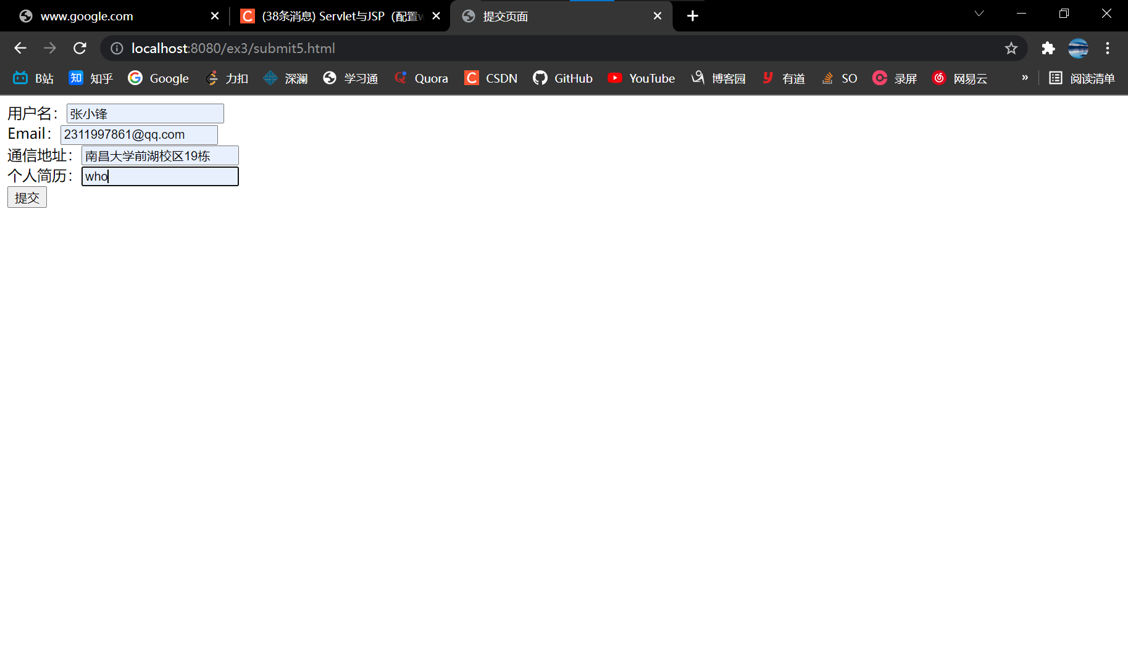

点击提交跳转至Servlet输出信息

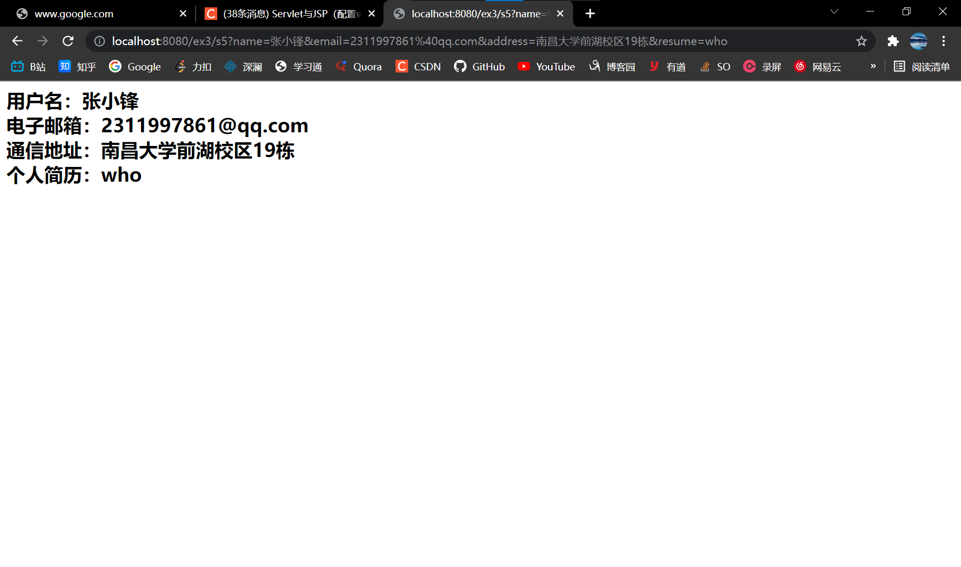

2.问题6

输入错误格式的电话号码结果如下：

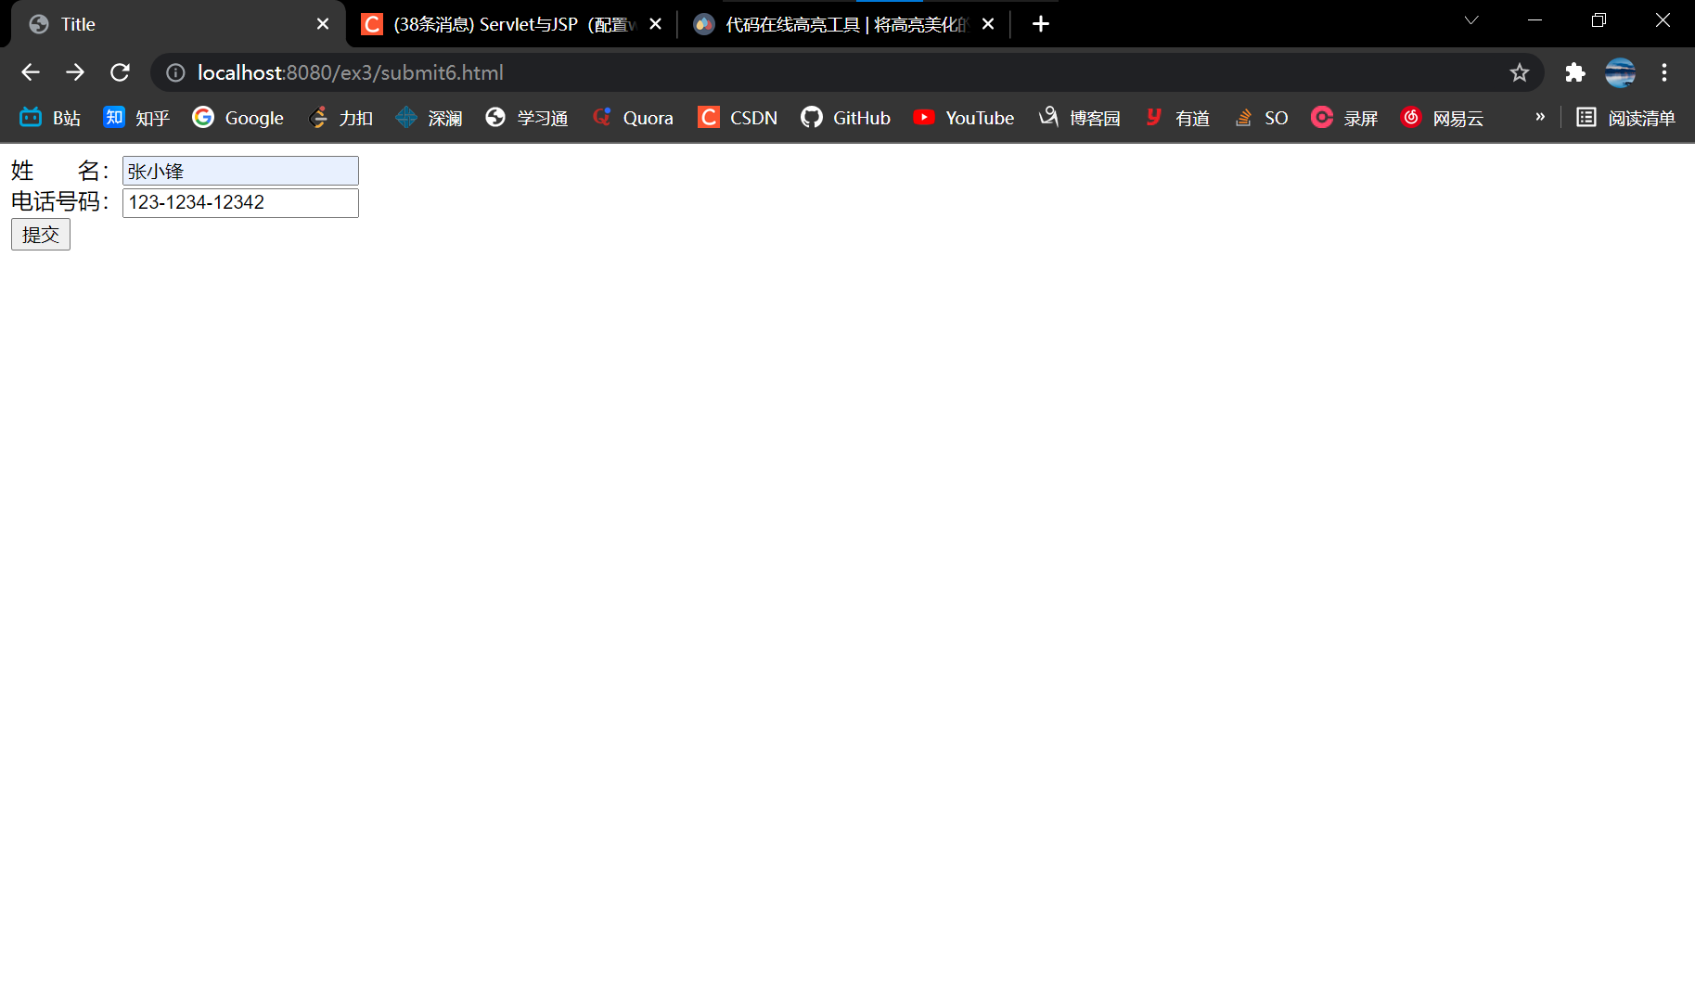

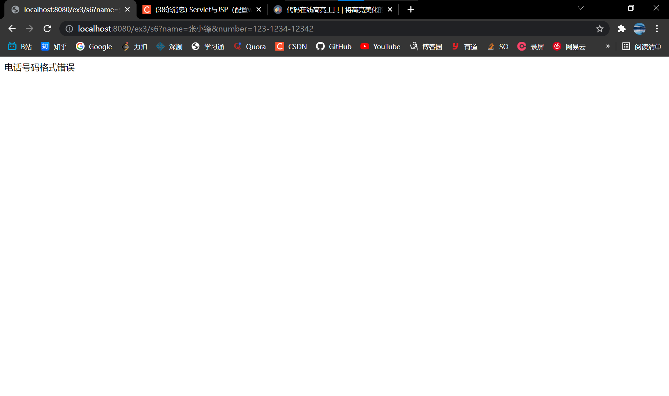

输入正确格式的电话号码：

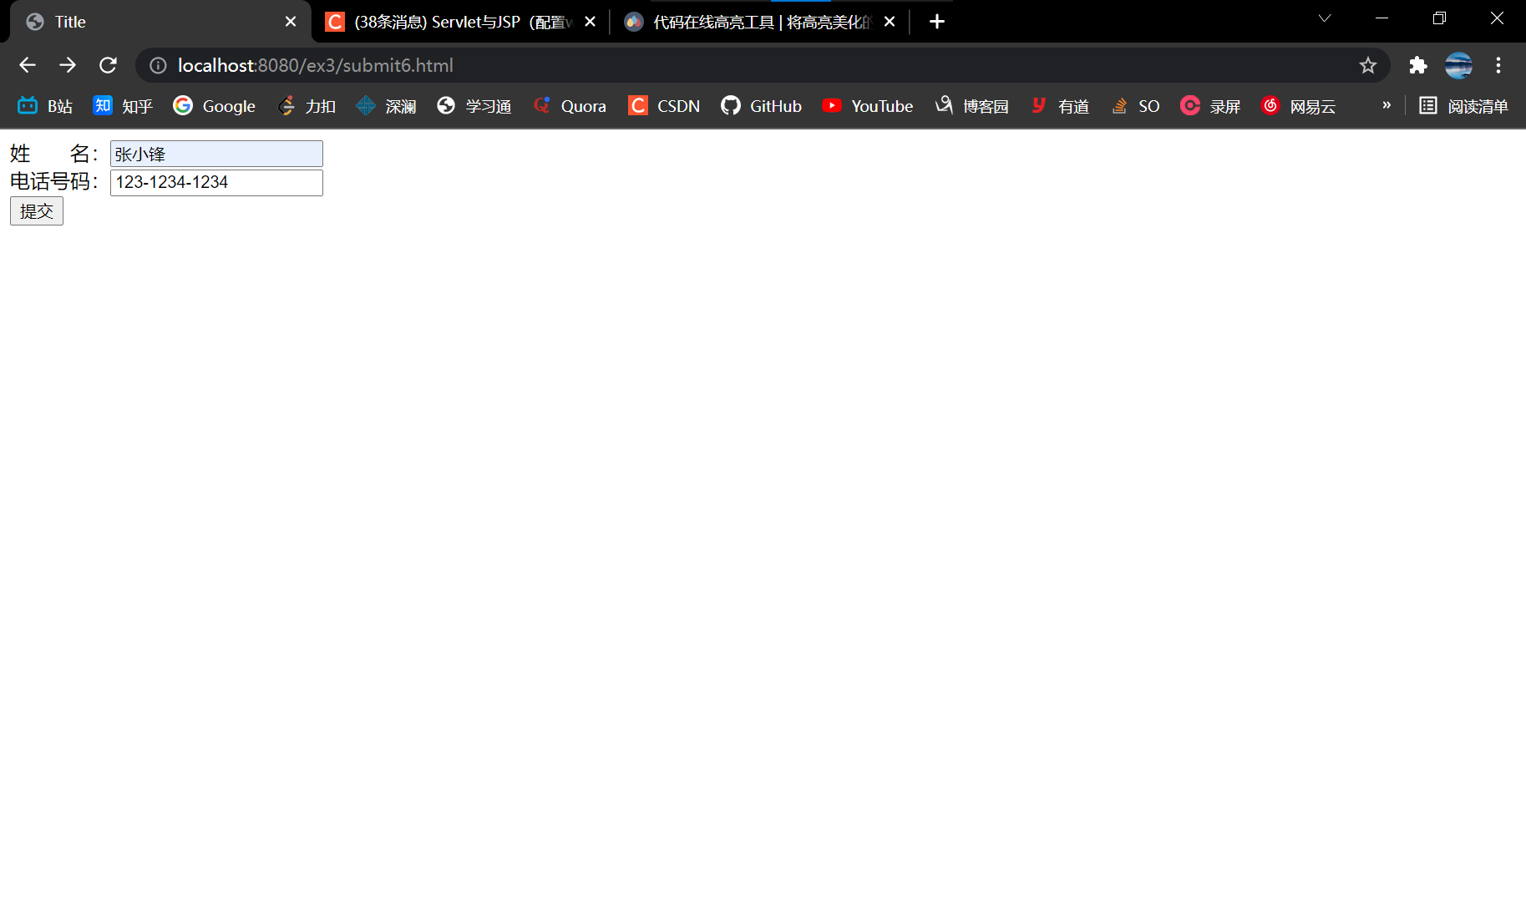

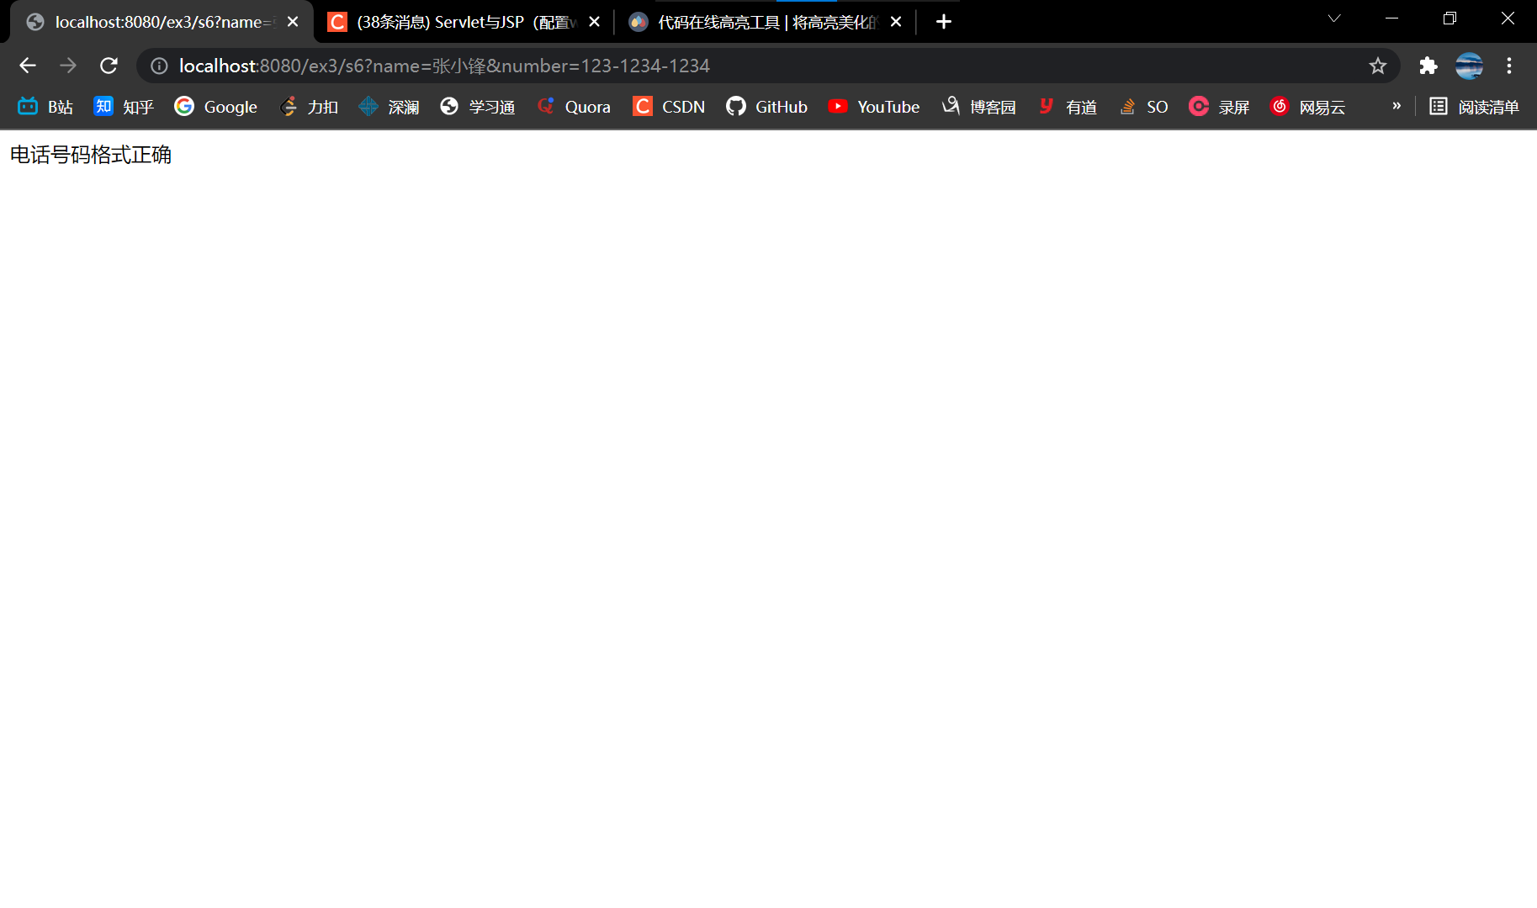

3.问题7

用户的兴趣提交表单页面如下：

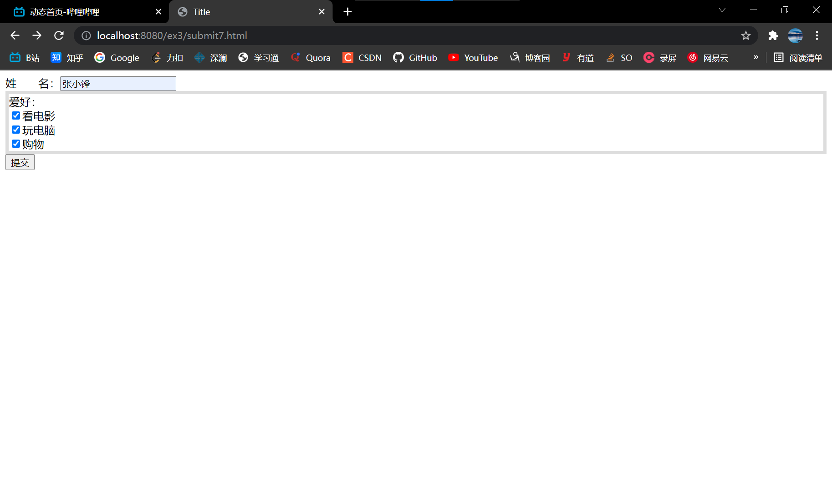

提交之后显示到目前为止的统计结果如下：

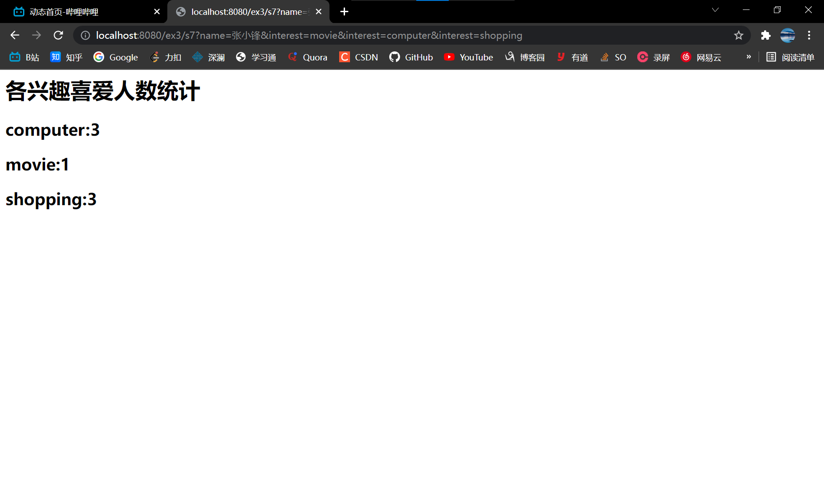

七、思考讨论题或体会或对改进实验的建议

通过本次实验我对于手工配置Servlet的方法更加熟悉了，同时也加深了我对于Servlet的运行原理和流程有了更加深刻的认识，每个Servlet可以通过配置web.xml文件，配置其对应的url地址，当用户访问该url地址的时候，如果Servlet程序还没有被载入Servlet容器中，这个时候Servlet容器就会通过调用init()方法将Servlet类载入内存，并产生Servlet实例。对于请求，服务器会调用相应的Servlet代码进行处理、对请求作出相应的响应。

总而言之，此次实验加深了我对于Servlet的原理，让我学会了使用Servlet构建简单的Web应用的方法。

八、参考资料

1.Java Web程序设计